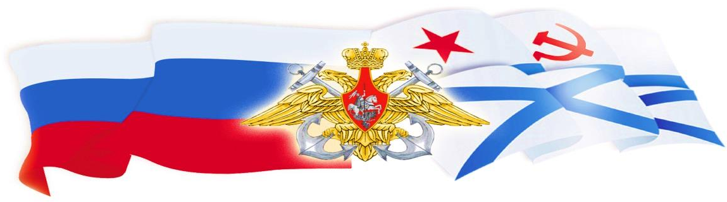
Адмиралтейский Координационный Совет
общественных ветеранских организаций ВМФ
191055, г. Санкт-Петербург, Адмиралтейский проезд д.1, тел./факс: 8(812) 494-01-56, E-mail: akc10.15@mail.ru

31 мая 2018 г.
ПОЗДРАВЛЕНИЕ
Дорогие военные моряки и ветераны Северного флота!

От имени Президиума Адмиралтейского Координационного совета общественных ветеранских организаций ВМФ и себя лично сердечно поздравляю вас с 85-ой годовщиной создания Северного флота России!
Современный Северный флот отсчитывает свою историю с 1 июня 1933 года - в этот день на основе циркуляра начальника штаба (РККА) Александра Егорова была сформирована Северная военная флотилия с местом базирования в Мурманске, куда были переведены два отряда надводных кораблей и подводных лодок с Балтики. Одновременно началось строительство первой военно-морской базы в Полярном. 11 мая 1937 года приказом народного комиссара обороны СССР Климента Ворошилова Северная военная флотилия была переименована в Северный флот.
Флот принял участие в боевых действиях во время Советско-финской войны 1939-1940 годов. По итогам Великой Отечественной войны 1941-1945 годов 85 матросов, старшин, сержантов и офицеров СФ стали Героями Советского Союза.
После войны флот стал наиболее мощным оперативно-стратегическим объединением ВМФ СССР, его основу составили атомные ракетные и многоцелевые подводные лодки, соединения ракетоносной авиации, авианесущих и противолодочных кораблей. В сентябре 1955 года впервые в мире в Белом море был произведен старт баллистической ракеты с субмарины Б-67 Северного флота; 1 июля 1958 года флаг ВМФ СССР был поднят на первой отечественной атомной подводной лодке (АПЛ) К-3. В период "холодной войны" силы общего назначения СФ несли боевую службу в Атлантическом океане, Баренцевом, Норвежском и Средиземном морях.
Северный флот в настоящее время является оперативно-стратегическим объединением ВМФ РФ. В числе задач СФ - поддержание морских стратегических ядерных сил в постоянной готовности в интересах ядерного сдерживания.
В 2017 году приоритетными задачами флота были развитие и совершенствование инфраструктуры на Крайнем Севере, способствование дальнейшему изучению Арктики, а также мероприятия в области экологической безопасности.
В эти знаменательные дни желаю вам и вашим близким здоровья, успехов в служении и работе на благо Родины, активной ветеранской работы по воспитанию новых поколений военных моряков–патриотов России, семейного благополучия и мирного неба над головой.

С уважением.
Председатель Адмиралтейского Координационного совета контр-адмирал: Б.Е. Богданов

